Фотоотчет
о проведенных мероприятиях в рамках реализации муниципального инновационного проекта по теме: «Организация совместных социокультурных образовательных практик старшеклассников и студентов как инновационная форма преемственности школы и вуза в решении задач профессионального самоопределения учащихся».
Направление: Сетевое взаимодействие
Успех каждого ребенка

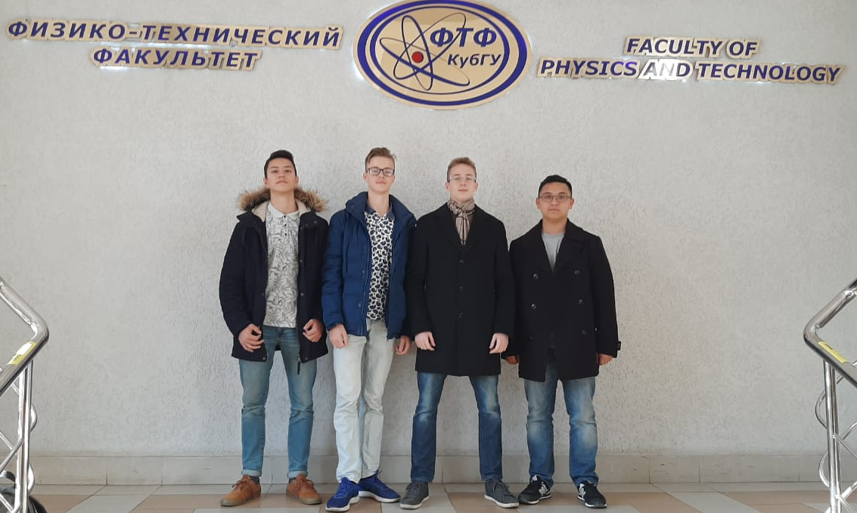

Рис.1. Олимпиада по физике и экскурсия по физико-техническому факультету КГУ

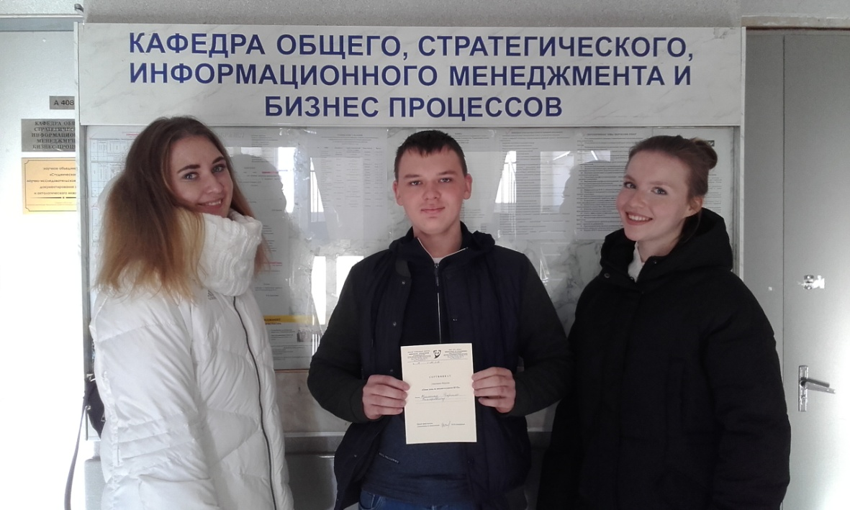

Рис.2 Знакомство с факультетом управления КГУ

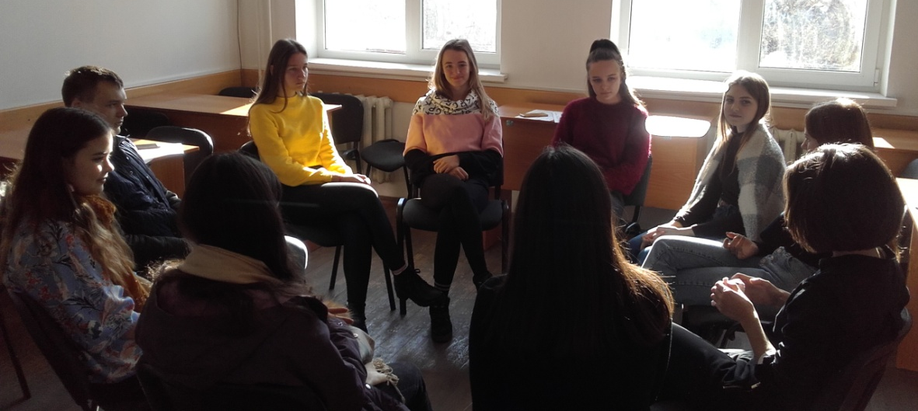

Рис.3. Участие учащихся МБОУ СОШ № 24 в тренингах, которые проводили студетнты-психологи факультета управления КГУ

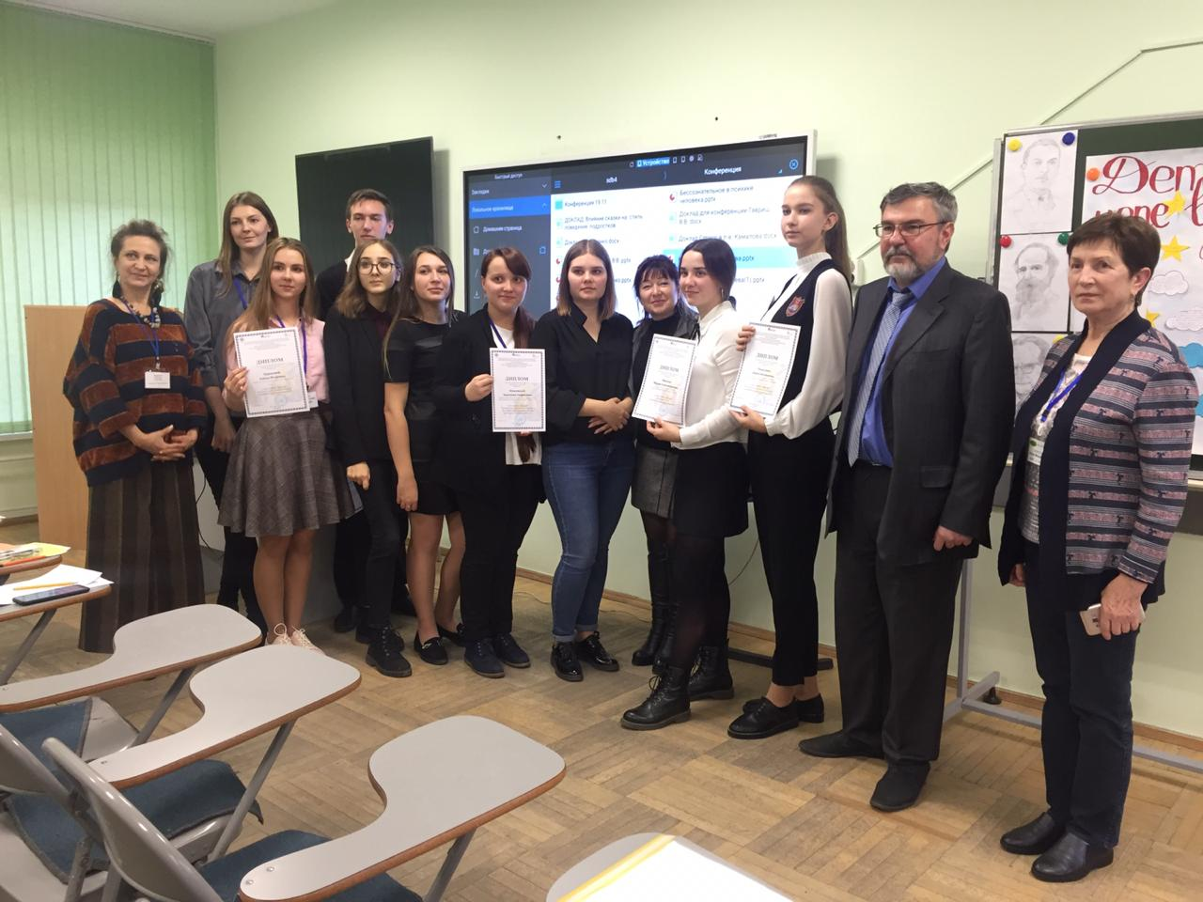
Рис.4 Учащиеся МБОУ СОШ № 24 стали участниками научно-практической конференции на ФППК КГУ

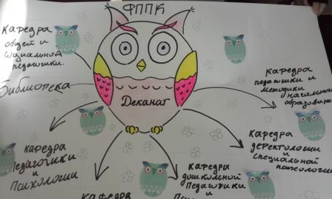
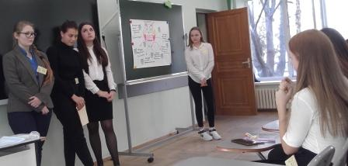

Рис.5. Игра-квест на ФППК КГУ «Где живет Сова?». Учащиеся МБОУ СОШ № 24 при поддержке студентов 3-4 курса искали «СОВУ»

